# INSTALACIÓN DE UBUNTU y algo más

**Objetivo**: En esta práctica vamos a hacer una instalación de Ubuntu en una máquina virtual. También veremos cómo mirar la IP. Compartiremos carpetas entre diferentes sistemas operativos: Windows y Linux para lo que utilizaremos samba.

Conocimientos:

* Requerimientos mínimos para la instalación de Ubuntu.
* Conocimientos de manejo de *Oracle Virtual Box* para crear máquinas virtuales.
* Mirar IP en entorno gráfico y con comandos.
* Crear usuarios y dar permisos.
* Compartir carpetas.

1. **Instalar Ubuntu.**

Se descarga la ISO para la instalación de la versión de Ubuntu que indique el profesor. ( En Aula virtual hay una con la contraseña *Adm1n1strador.*

También la puedes descargar de Internet ya que es de código abierto y gratuito)

Instalar con Oracle Virtual Box. El nombre de la máquina virtual creada será *Ubuntu20.04-ApellidosNombre* (sustituye ApellidosNombre por tus datos) En las capturas de pantalla que se piden tendrá que aparecer el nombre de tu máquina virtual en el que se vea tu nombre y apellidos claramente)

Instalar Ubuntu en español. Hacer una instalación normal descargando las actualizaciones.

Escribir requerimientos mínimos para instalar la versión de Ubuntu indicada.

|  |  |
| --- | --- |
| **Versión de Ubuntu** | 20.04.4 |
| **Requisitos para la instalación de Ubuntu** | **Procesador:** Dual core 2GHz o mejor  **RAM:** 4GB (pero puede funcionar con 1 GB)  **Disco Duro:** 25 GB  **Pantalla:** 9″ con resolución HD (720p) o superior  **Conexión a Internet:** El acceso a Internet es importante  **Más**: |

Se pide crear las particiones de modo manual. Para ello elegir *Más opciones* durante la instalación*.*

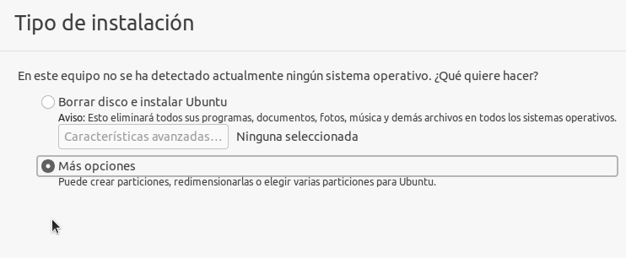

Se pide crear estas tres particiones:

1. Partición de swap ( a partir de Ubuntu 17.04 se utiliza el fichero swapfile en vez de esta partición) Partición primaria, al principio de la partición, tamaño: 4094 MB, de tipo Intercambio
2. Una para la raiz (/) tamaño 10000 MB, Partición lógica, al principio de la partición, de tipo ext4 transaccional
3. Otra para el home (/home) Partición lógica, da igual la situación, de tipo ext4 transaccional y del tamaño restante

Para crearlas en la instalación ayudarse de este tutorial:

<http://somebooks.es/instalar-ubuntu-20-04-lts-focal-fossa-desde-cero/>

Poner imagen de las particiones en la instalación, en algún sitio que se vea el nombre de la máquina:

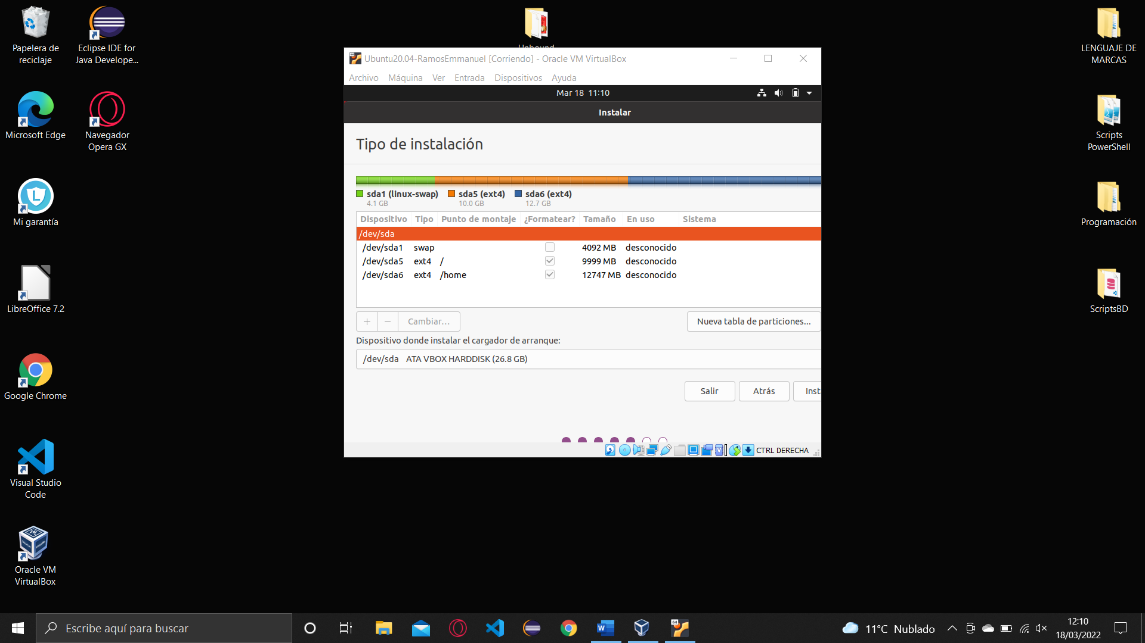

En la instalación, crear usuario *alumno* con contraseña *1234* y que inicie automáticamente.

Rellena la siguiente información:

|  |  |
| --- | --- |
|  | Definición |
| **Partición swap** | Es una zona del disco que se usa para guardar las imágenes de los procesos que no han de mantenerse en memoria física. |
| **Punto de montaje** | Es el directorio o el archivo en el que se hacen accesibles un nuevo sistema de archivos, un directorio o un archivo. |

Una vez creada la máquina virtual, trae una captura de la pantalla, de los siguientes datos de tu máquina virtual recientemente creada (que se vea el nombre de la máquina:

|  |  |
| --- | --- |
|  | **Captura de pantalla de tu máquina virtual** |
| Procesador |  |
| RAM |  |
| Disco Duro |  |
| Crea en el escritorio carpeta con tu nombre |  |

Lista los puntos de montaje del linux. En modo terminal (Ctl+Alt+T) escribe df -h

Poner imagen de los puntos de montaje:

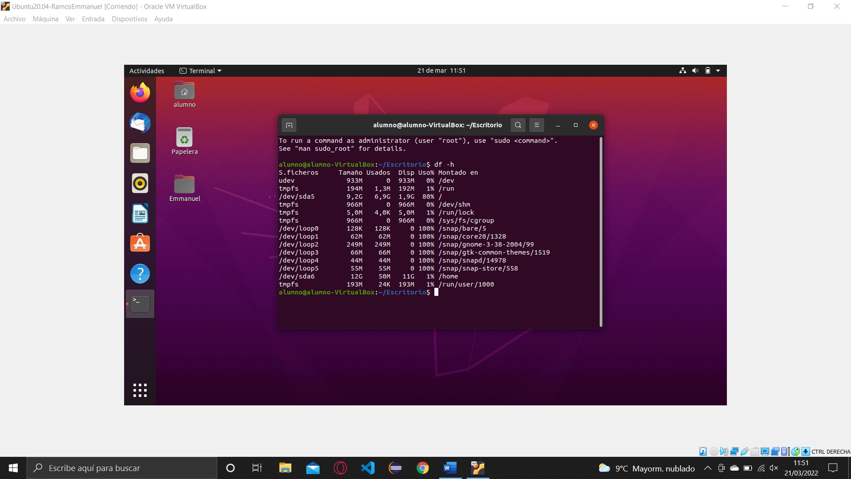

1. **Poner en la red adaptador puente**.

En configuración de Red de la máquina virtual, cambiar NAT que da por defecto a modo puente. **Conectado a:** *Adaptador puente*

Luego en Avanzadas poner el **Modo promiscuo**: *Permitir todo*

Sustituye esta captura por la tuya, en la que se vea claramente el nombre de tu máquina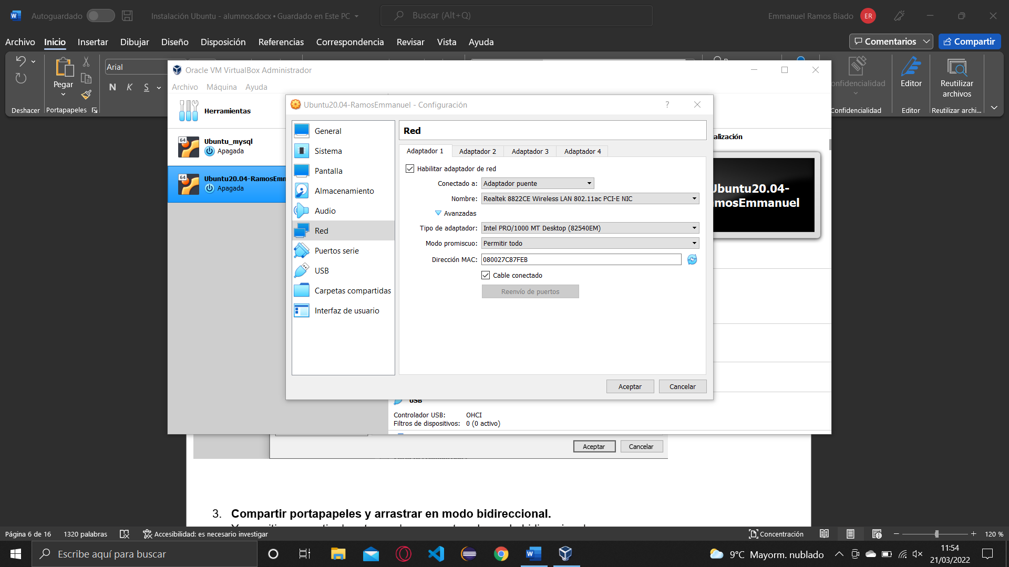

1. **Compartir portapapeles y arrastrar en modo bidireccional.**

Y permitir compartir el portapapeles y arrastrar de modo bidireccional.

Ver si funciona, no siempre lo hace. Si funciona pon alguna imagen de algo que hayas arrastrado o compartido. (Para esto necesita las *GuestAdditions*, pero se supone que se ejecutan automáticamente.)

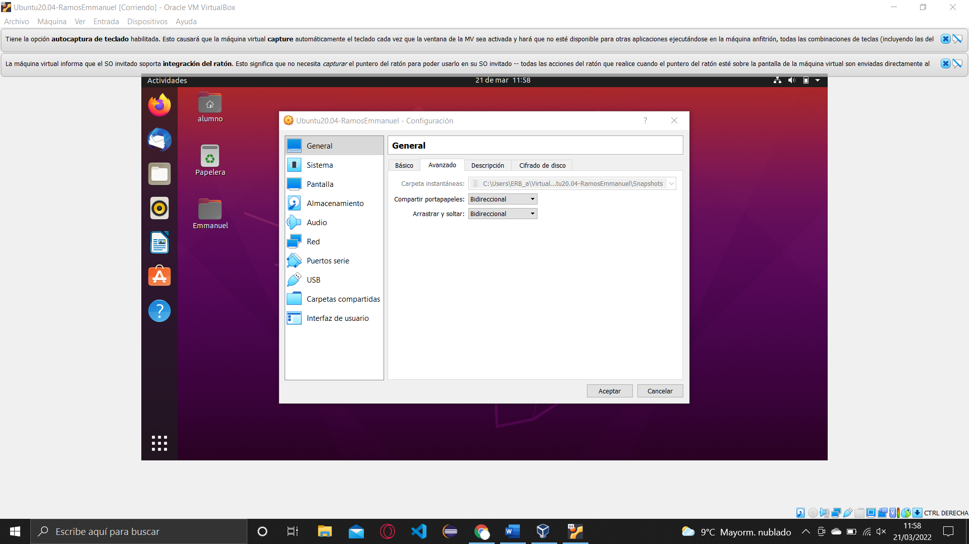

1. ¿ Qué hacer después de instalar Ubuntu?

Se pide simplemente realizar actualizaciones del sistema operativo:

sudo apt-get update && sudo apt-get upgrade -y

o

sudo apt-get update

sudo apt-get upgrade

Rellena la siguiente tabla

|  |  |
| --- | --- |
|  | **Descripción de lo que hace y para qué sirve** |
| sudo apt-get update | sirve para actualizar los repositorios que definimos en el archivo /etc/apt/sources |
| sudo apt-get upgrade | sirve para actualizar los repositorios que definimos en el archivo /etc/apt/sources |

1. **Comprobar la IP en modo gráfico.**

Arriba a la derecha: Cableado conectado - Configuración -Red -

Rellenar los siguientes datos:

|  |  |
| --- | --- |
| Velocidad de conexión | 1000 Mb/s |
| Dirección IPv4 | 192.168.0.22 |
| Dirección IPv6 | fe80::f542:5c99:352:89d1 |
| Dirección física | 08:00:27:C8:7F:EB |
| Ruta predeterminada | 192.168.0.1 |
| DNS | 192.168.0.1 |

1. **Carpetas de Ubuntu**.

Navegar por las carpetas personales del usuario en modo gráfico. Poner una imágen.

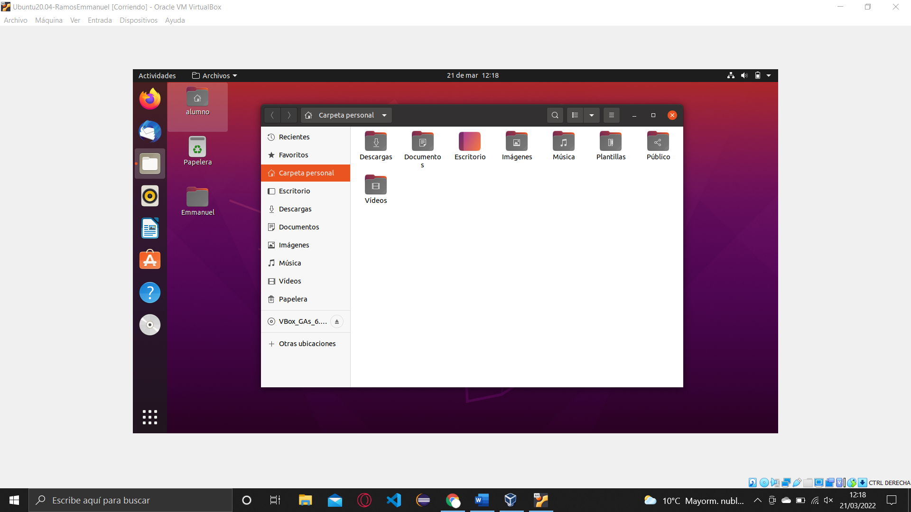

Navegar por las carpetas más importantes de Ubuntu y poner una imágen.

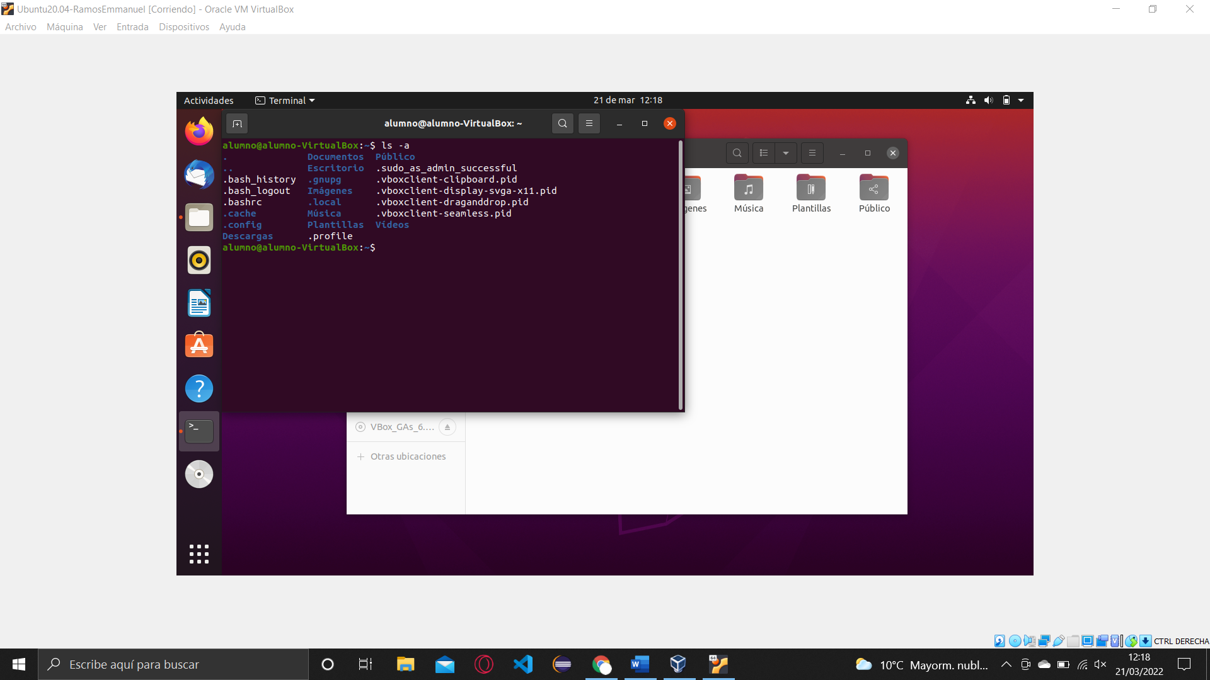

1. Compartir carpetas entre Windows y Ubuntu

Para esta práctica vamos a necesitar una máquina virtual en Windows con ip puente y la de Ubuntu que hemos creado en el apartado inicial.

7.0 Como paso inicial vamos a traer la IP de cada uno de los ordenadores y vamos a hacer un ping entre ellos para comprobar que están dentro de la misma red y que se ven.

En esta ocasión lo puedes hacer en modo terminal.

En windows, entra en modo comando y escribe *ipconfig*. Haz una captura:

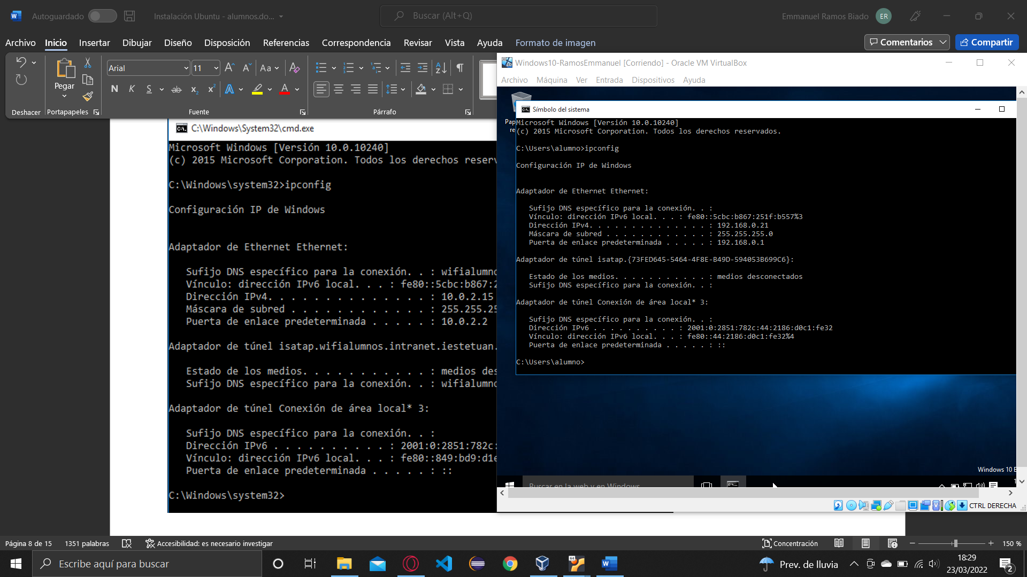

En Ubuntu, entra en modo terminal y escribe *ip a*. Haz una captura:

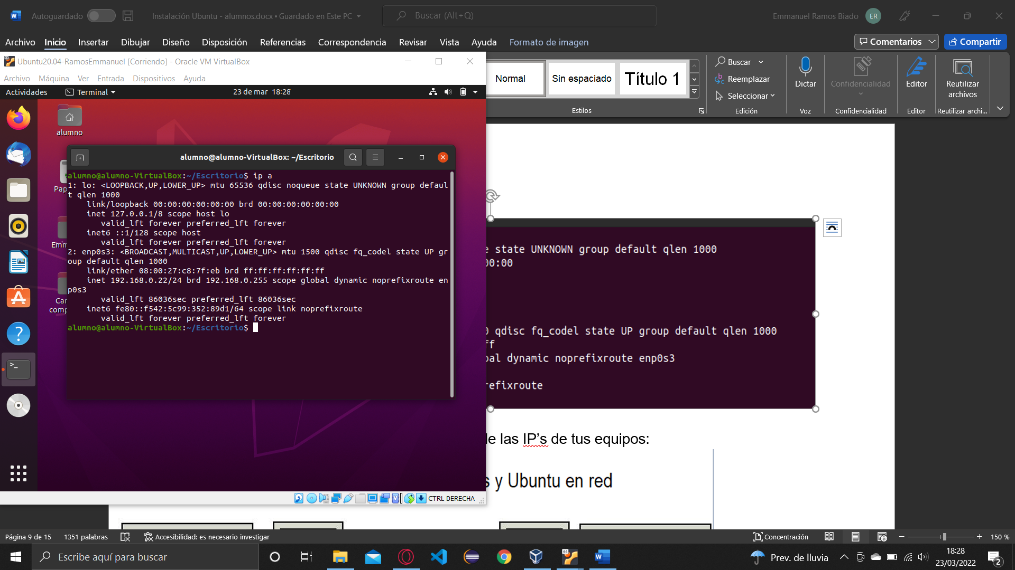

Luego, rellena esta imágen con la información de las IP’s de tus equipos:

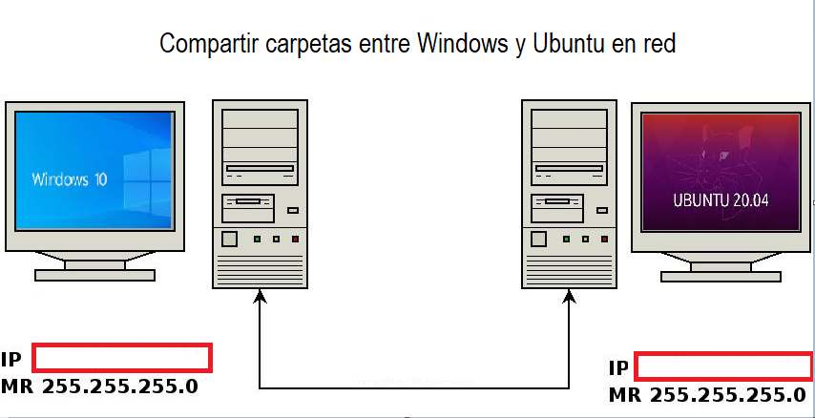

192.168.0.22

192.168.0.21

Luego, comprueba que están en la misma red (fíjate en la máscara de red también)

Haz un ping desde cada uno de los equipos para ver que se pueden conectar. Importante si desde Ubuntu no te permite realizar el ping, es muy probable que tengas el firewall de Windows Activado, [desactívalo](https://support.microsoft.com/es-es/windows/activar-o-desactivar-el-firewall-de-microsoft-defender-ec0844f7-aebd-0583-67fe-601ecf5d774f) y comprueba que el ping se realiza sin problemas.

Ping desde Ubuntu a Windows. Captura de pantalla:

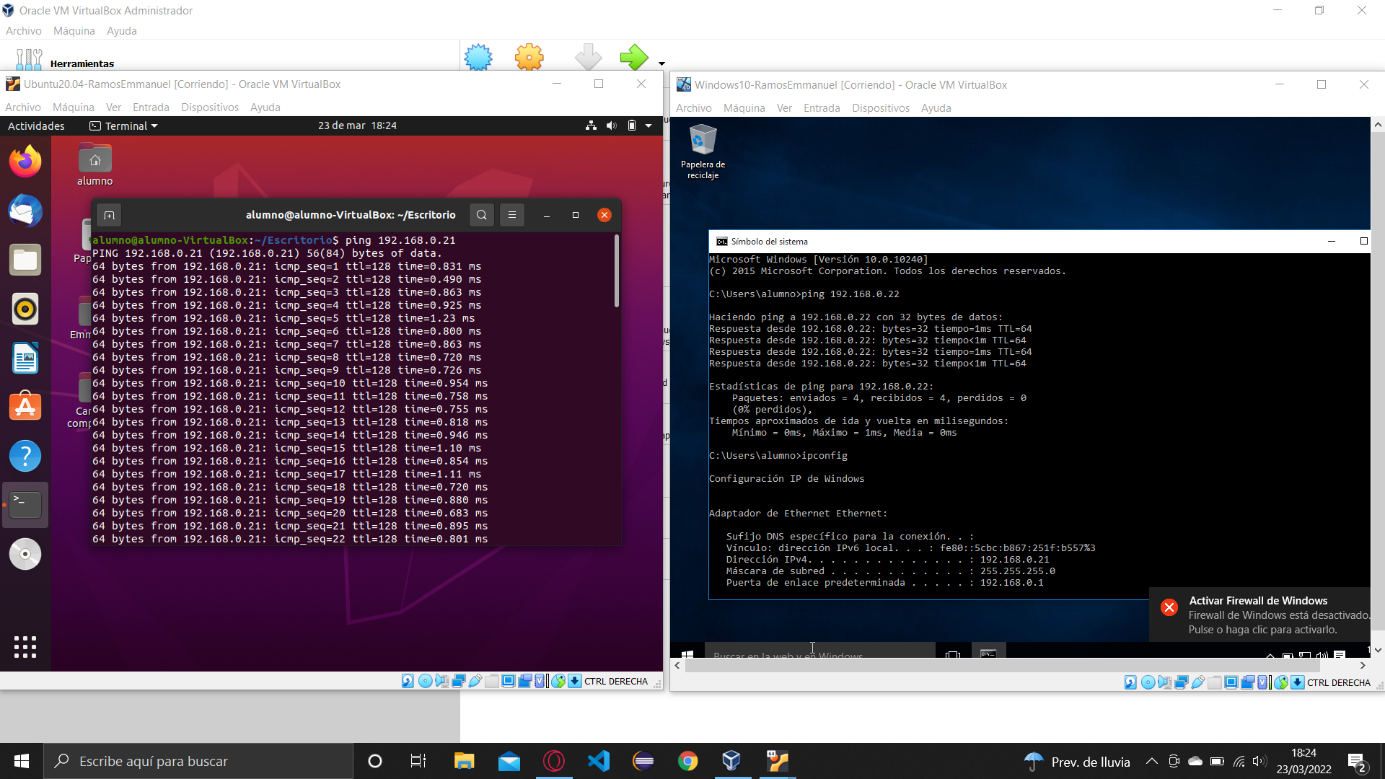

Ping desde Windows a Ubuntu. Captura de pantalla:

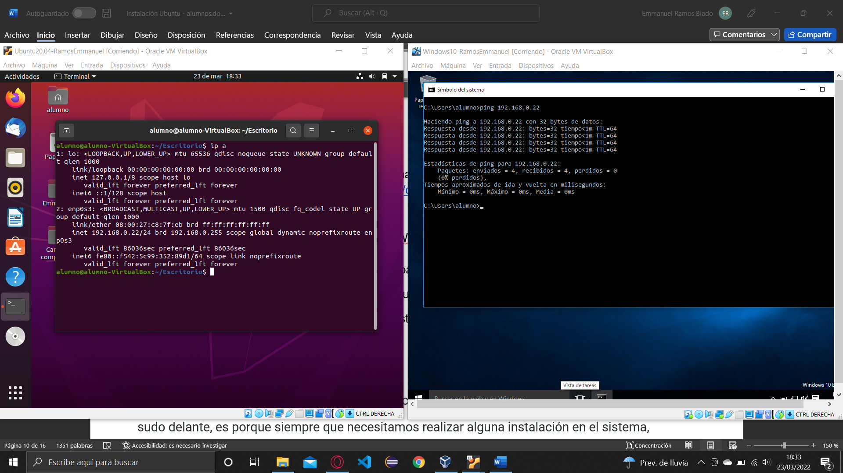

En este enlace encontraremos mucha de la información que necesitamos para realizar este apartado: <https://www.profesionalreview.com/2018/12/27/conectar-ubuntu-a-red-windows>

7.1 Compartir carpeta en Ubuntu y visualizar en WIndows

7.1.0. Instalaremos el paquete de samba para poder compartir entre linux y Windows. Procederemos a abrir un terminal de comandos pulsando la combinación de teclas “Ctrl + Alt + T”. Ahora colocaremos el siguiente comando para instalar el paquete desde los repositorios:

sudo apt-get install samba

De esta forma comenzará el proceso de instalación de los paquetes. El hecho de colocar sudo delante, es porque siempre que necesitamos realizar alguna instalación en el sistema, necesitaremos de elevarnos como root temporalmente para hacerlo.

7.1.1 Primero vamos a crear una carpeta en Ubuntu, vamos a crear un fichero de texto con gedit en modo terminal y lo vamos a llamar *NombreApellidosCompartir.txt* (sustituye NombreApellidos por los tuyos)

Poner una imágen con la carpeta y fichero creados:

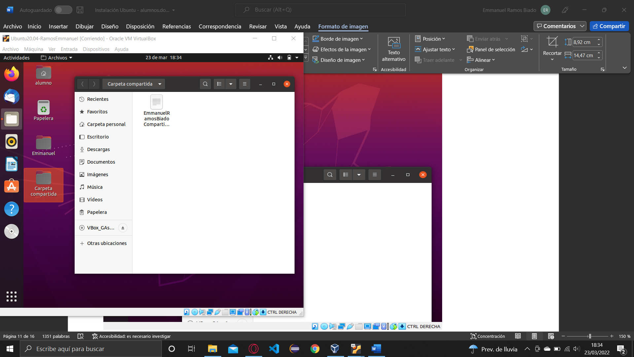

7.1.2 Pulsamos el botón derecho del ratón (a veces hay que hacerlo varias veces) y elegimos Compartir carpetas. Marcas los seleccionados en la imágen:

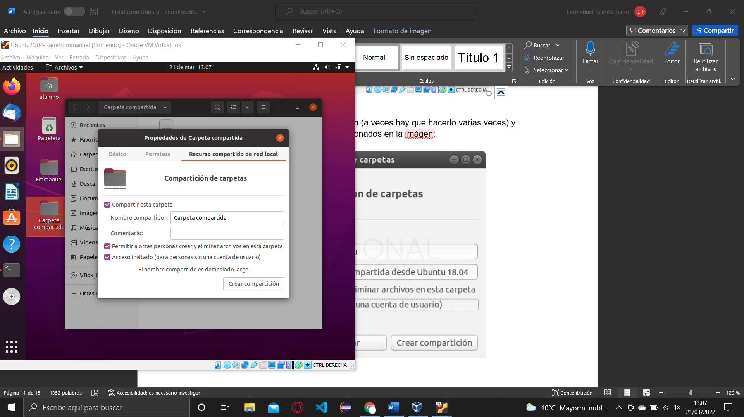

Nos saldrá este mensaje y lo aceptaremos tras leerlo:

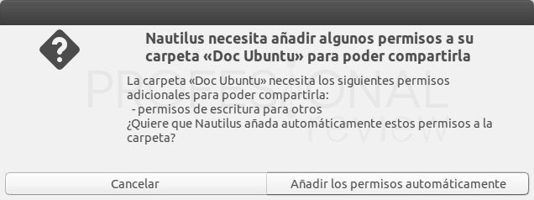

7.1.3 Luego nos vamos a nuestro equipo Windows y abrimos una ventana del explorador de archivos. Colocaremos en la barra de navegación la dirección IP de Ubuntu precedida dos barras invertidas:

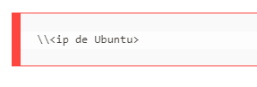

Es posible que nos pida un usuario y contraseña. Para ello creamos el usuario alumno con la contraseña 1234 en WIndows. [Crear usuario en windows](https://support.microsoft.com/es-es/windows/agregar-o-quitar-cuentas-en-tu-pc-104dc19f-6430-4b49-6a2b-e4dbd1dcdf32#:~:text=En%20las%20ediciones%20Windows%2010,persona%20y%20sigue%20las%20indicaciones.)

Poner una captura de pantalla en la que desde Windows veamos la carpeta de Ubuntu con el fichero que creamos:

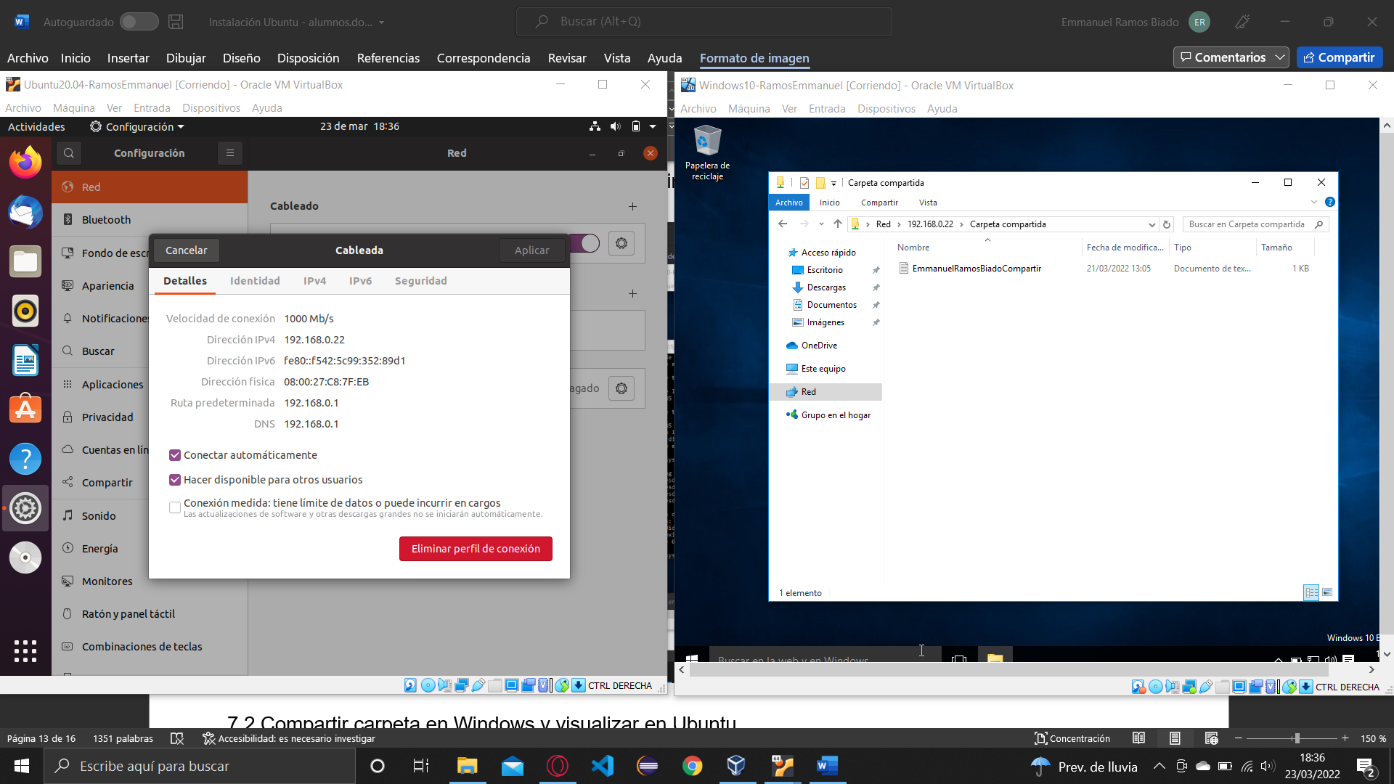

7.2 Compartir carpeta en Windows y visualizar en Ubuntu

7.2.1 Creamos una carpeta en Windows llamada CompartirNombreApellidosWindows y la compartimos le damos todos los permisos a Todos los usuarios.

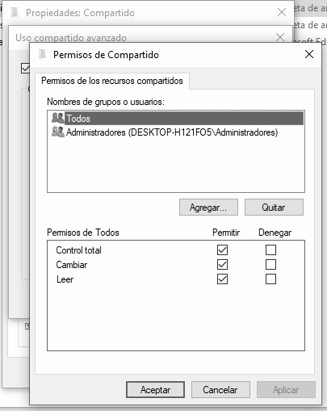

Creamos un fichero ASCII plano con nuestro nombre.

Captura una imágen de la carpeta de *CompartirNombreApellidosWindows* en la que veamos que tenemos todos los permisos:

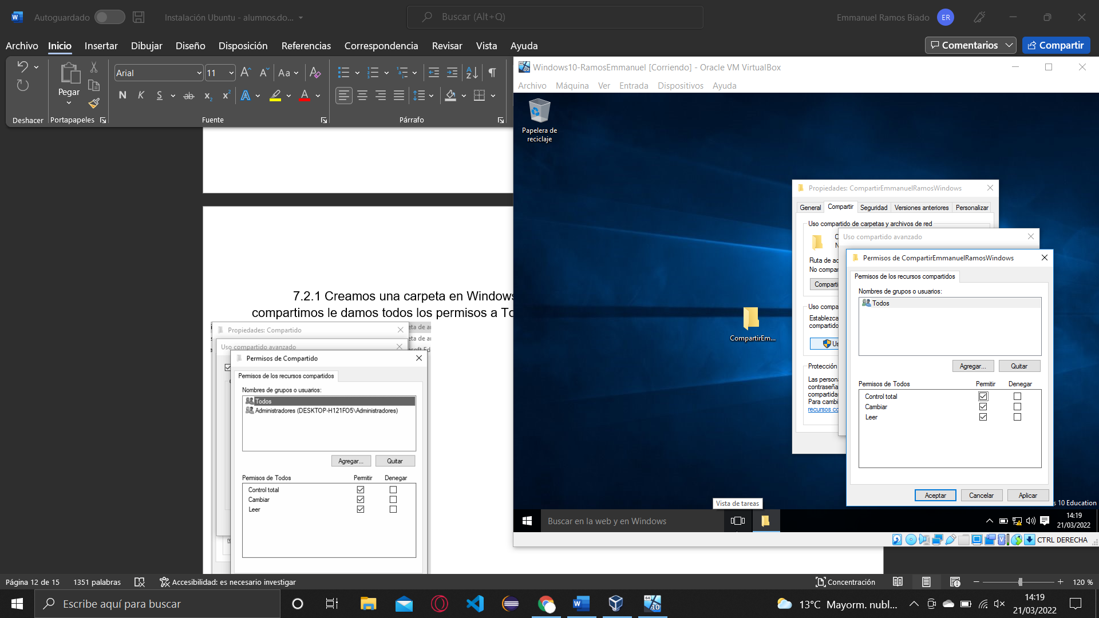

7.2.2. Vamos a abrir el explorador de archivos de Ubuntu y vamos a acceder al directorio de “Otras ubicaciones”. Nos situamos en el cuadro de introducción de texto que hay en la zona inferior con el título “*Conectar al servidor*”.

## Aquí colocaremos la ruta de acceso de la siguiente forma:

## smb://<ip del equipo Windows>

Captura una imágen de la carpeta de CompartirNombreApellidosWindows en la que veamos el fichero en su interior:

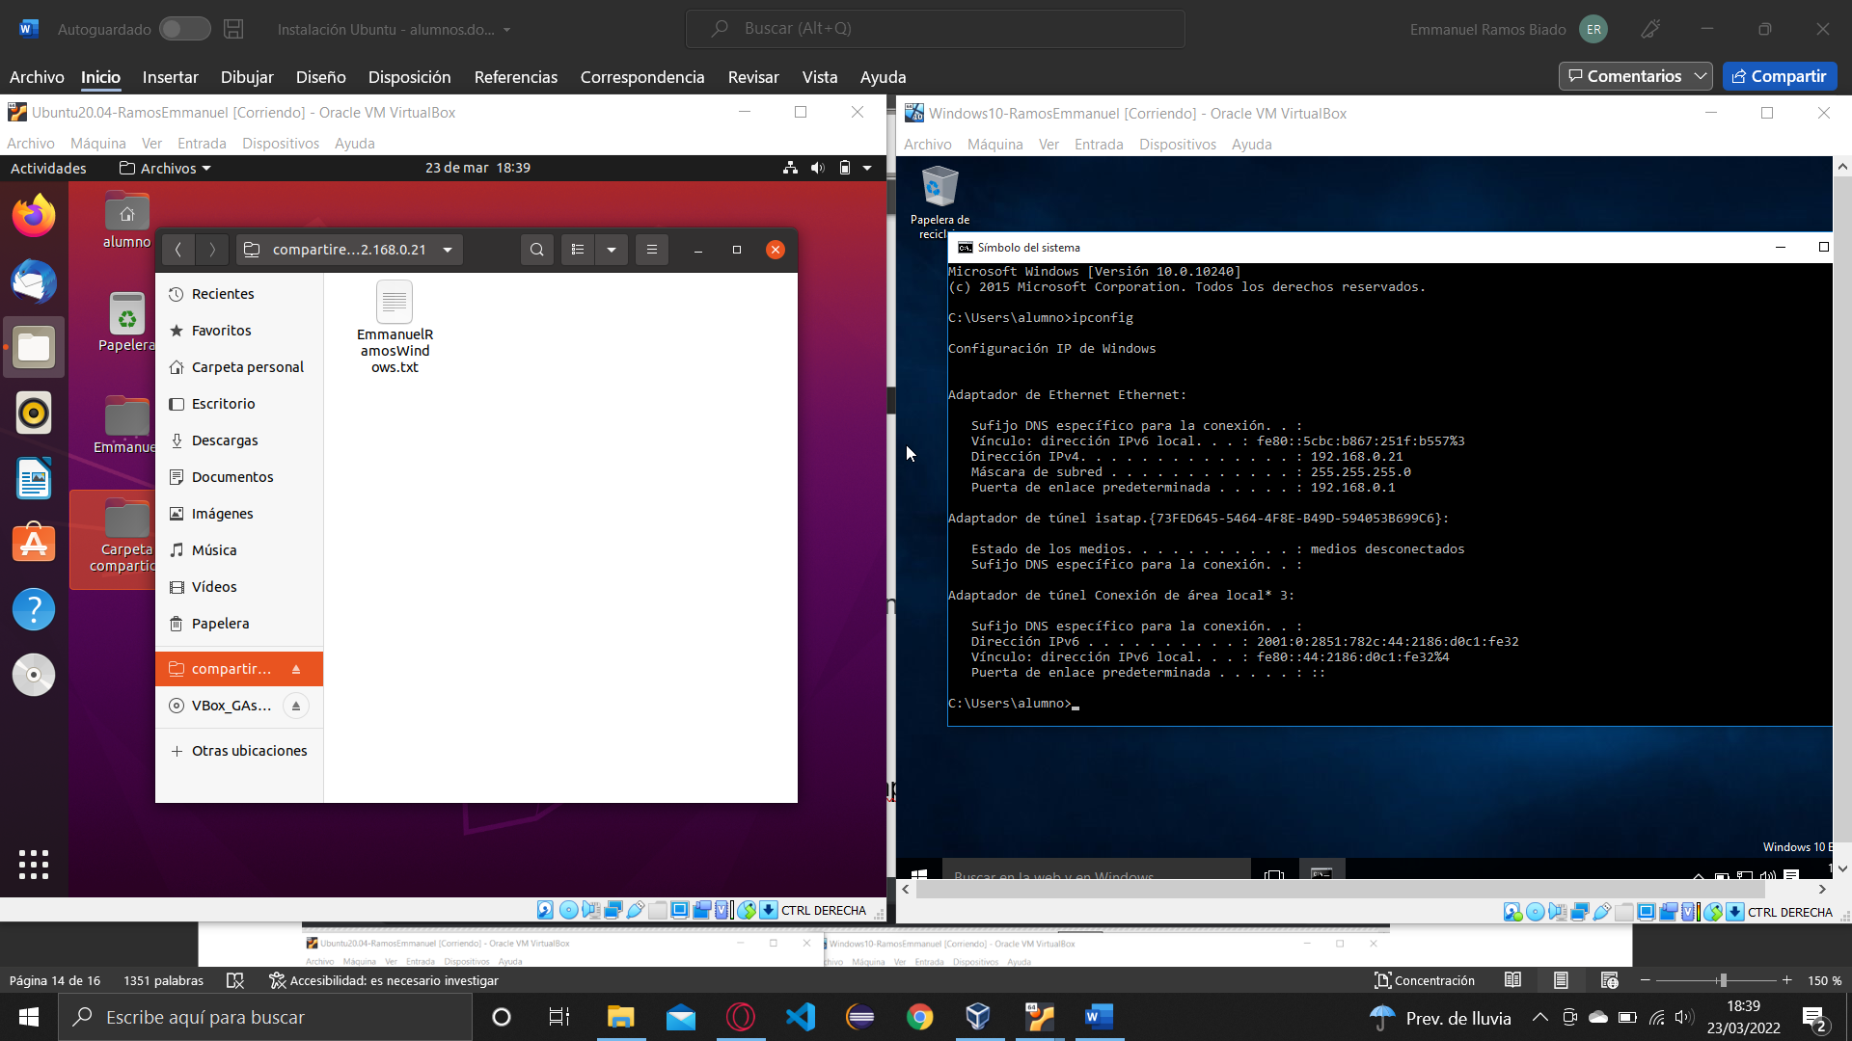

## 

## Webgrafía

* Explicación de la práctica

<https://drive.google.com/file/d/11SlENTtJI8vkK4EjdXMtUVo3otudOHrf/view?usp=sharing>

* Instalación de Ubuntu

<http://somebooks.es/instalar-ubuntu-20-04-lts-focal-fossa-desde-cero/>

* Desactivar Firewall de Windows

<https://support.microsoft.com/es-es/windows/activar-o-desactivar-el-firewall-de-microsoft-defender-ec0844f7-aebd-0583-67fe-601ecf5d774f>

* Crear usuarios en Windows

<https://support.microsoft.com/es-es/windows/agregar-o-quitar-cuentas-en-tu-pc-104dc19f-6430-4b49-6a2b-e4dbd1dcdf32#:~:text=En%20las%20ediciones%20Windows%2010,persona%20y%20sigue%20las%20indicaciones>.

* Conectar Ubuntu y Windows

<https://www.profesionalreview.com/2018/12/27/conectar-ubuntu-a-red-windows>

* Cambiar IP

<https://www.youtube.com/watch?v=kNr1e8R_Kmw>